Sistem Rekomendasi Menu Coffee Shop Berbasis Waktu Menggunakan K-Nearest Neighbor

Yusuf Herfa Auliansyah¹, Yusuf Mansur¹, Rizqi Nuzul Firman¹, Findi Ayu Sariasih¹, Jajang Jaya Purnama¹, Khoirun Nisa²

¹Program Studi Informatika; ²Program Studi Manajemen
Universitas Bina Sarana Informatika (UBSI), Kampus Kaliabang, Bekasi, Indonesia
15240075@bsi.ac.id; 15240047@bsi.ac.id; 15240116@bsi.ac.id; findi.fav@bsi.ac.id; jajang.jjp@bsi.ac.id; khoirun.khn@bsi.ac.id

Abstract

Coffee shops that show every customer the same long menu at every hour give little guidance, although what people order and how busy the shop is may change through the day. This study builds a time-based menu recommendation and an hourly crowd prediction for Lower Manhattan Coffee Shop using K-Nearest Neighbor (KNN), served by a Flask service to a CodeIgniter 4 ordering application with a rule-based fallback. We used the public Coffee Shop Sales dataset, which describes a fictitious shop, with 47,782 transactions of one branch, and compared the models with simple baselines on random, temporal, and forward-chaining splits. Time explained the product category only negligibly (Cramér's V = 0.034). KNN with K = 20 reached 35.31% accuracy, below the 38.10% of the majority baseline, and its top-3 category hit rate (77.83%) was below that of the three most frequent categories (83.73%). Hourly crowd prediction beat the hourly mean on a random split (mean absolute error 6.15 against 7.42), but on June, a month not seen in training, a last-month baseline was better (8.14 against 8.72). For three crowd levels, KNN did not beat the hour-mode baseline on the temporal split (macro F1-score 57.31% against 65.93%). The evaluation is offline and covers categories, not item ranking or user acceptance, so KNN is not shown to improve on simple baselines, and validation with real transactions is needed.

Keywords: recommendation system; K-Nearest Neighbor; time-based; coffee shop; crowd prediction

Abstrak
Coffee shop yang menampilkan daftar menu panjang yang sama pada setiap jam kurang membantu pelanggan, padahal apa yang dipesan dan tingkat keramaian dapat berubah sepanjang hari. Penelitian ini membangun rekomendasi menu berbasis waktu dan prediksi keramaian per jam untuk Lower Manhattan Coffee Shop menggunakan K-Nearest Neighbor (KNN), dilayani oleh layanan Flask kepada aplikasi pemesanan CodeIgniter 4 dengan mekanisme cadangan berbasis aturan. Kami memakai dataset publik Coffee Shop Sales yang menggambarkan toko fiktif, dengan 47.782 transaksi dari satu cabang, lalu membandingkan model dengan baseline sederhana pada pembagian acak, temporal, dan validasi maju. Waktu hanya menjelaskan kategori produk secara dapat diabaikan (Cramér's V = 0,034). KNN dengan K = 20 mencapai akurasi 35,31%, di bawah baseline mayoritas sebesar 38,10%, dan tingkat ketepatan kategori top-3-nya (77,83%) di bawah tiga kategori terbanyak (83,73%). Prediksi keramaian per jam mengungguli rata-rata per jam pada pembagian acak (galat absolut rata-rata 6,15 terhadap 7,42), tetapi pada Juni, bulan yang tidak terlihat saat pelatihan, baseline bulan terakhir lebih baik (8,14 terhadap 8,72). Untuk tiga tingkat keramaian, KNN tidak mengalahkan baseline modus per jam pada pembagian temporal (F1-score makro 57,31% terhadap 65,93%). Evaluasi bersifat offline dan mencakup kategori, bukan peringkat item atau penerimaan pengguna, sehingga KNN belum terbukti lebih baik daripada baseline sederhana dan validasi dengan transaksi nyata diperlukan.

Kata kunci: sistem rekomendasi; K-Nearest Neighbor; berbasis waktu; coffee shop; prediksi keramaian

PENDAHULUAN

Coffee shop dengan menu yang panjang memberi pelanggan banyak pilihan tetapi sedikit panduan, dan menu yang laris saat sarapan jarang sama dengan menu yang laris menjelang tutup. Lower Manhattan Coffee Shop, kasus dalam penelitian ini, menawarkan 80 item menu dalam sembilan kategori, mulai dari kopi, teh, dan roti hingga biji kopi kemasan. Pelanggan memindai kode QR di meja untuk memesan tanpa membuat akun, dan kasir menangani pembayaran dan stok melalui aplikasi yang sama. Pemesanan digital sudah mulai menjangkau coffee shop kecil. (Arisandi dkk. 2024) mengganti pencatatan pesanan tulisan tangan di sebuah coffee shop dengan aplikasi pemesanan, dan (Salam dkk. 2026) menjelaskan sistem pemesanan mandiri berbasis QR di sebuah warkop, yaitu kedai kopi kecil di Indonesia. (Pratama dan Dewi 2025) menambang catatan penjualan sebuah coffee shop dengan algoritma Apriori untuk memahami pola pembelian. Penelitian-penelitian ini mencakup pemesanan, pencatatan, dan asosiasi item, tetapi belum membahas menu apa yang sebaiknya ditonjolkan pada jam tertentu. Pada aplikasi ini, menu ditampilkan dengan urutan yang sama sepanjang hari, sehingga pelanggan yang menginginkan saran harus menggulir seluruh daftar.
Sistem rekomendasi adalah jawaban yang lazim untuk masalah ini. (Meng dkk. 2022) mengulas sistem rekomendasi sadar konteks beserta cara mengevaluasinya, dan (Bogina dkk. 2023) mengulas pemanfaatan aspek temporal seperti waktu dalam sehari pada rekomendasi. Untuk makanan, (Bondevik dkk. 2024) meninjau 67 studi dan menemukan bahwa sistem rekomendasi makanan sangat beragam, sebagian besar bertumpu pada penyaringan berbasis konten dan pembelajaran mesin, dan sering memberi saran yang tidak dipersonalisasi. (Chow dkk. 2023) memperoleh gambaran serupa dalam tinjauan teknik, dataset, dan metrik evaluasi. Di antara penelitian yang sadar waktu, (Panwar dkk. 2024) membangun sistem rekomendasi makanan dengan support vector machine yang menggabungkan waktu dalam sehari dengan pengali akhir pekan, dan melaporkan nilai galat yang lebih baik daripada baseline berbasis aturan. Namun, konteksnya berbeda dari aplikasi pemesanan QR. Penelitian itu memprediksi peringkat untuk pengguna individu, sedangkan aplikasi pemesanan meja biasanya tidak memiliki akun pelanggan dan pesanannya anonim. Rekomendasi tanpa personalisasi yang bergantung pada waktu pemesanan karena itu lebih realistis di sini.
Algoritma K-Nearest Neighbor (KNN) cocok untuk kondisi ini. KNN mengklasifikasikan sebuah data berdasarkan label contoh terdekatnya, tidak memerlukan tahap pelatihan yang rumit, dan keputusannya dapat dijelaskan kepada pemilik toko dengan merujuk pada pesanan serupa di masa lalu. (Hssina dkk. 2021) menggabungkan KNN dengan singular value decomposition untuk mengatasi masalah cold start pada sistem rekomendasi collaborative filtering. Penelitian di Indonesia juga telah menerapkan KNN pada usaha makanan. (Sari dkk. 2025) memakai KNN dengan k = 3 pada data penjualan satu tahun sebuah rumah makan Padang untuk mengklasifikasikan tingkat penjualan setiap menu dan melaporkan akurasi 95,45%. (Nafi dan Mujiyono 2025) memakai KNN untuk menyarankan menu harian dari nilai gizi dan preferensi pengguna, dan (Mellany dan Kusnawi 2026) menggabungkan peringkat popularitas, TF-IDF dengan KNN, dan kemiripan berbasis tag untuk merekomendasikan menu dari sekitar 77.000 transaksi sebuah restoran kecil. (Rizki dkk. 2024) memakai Apriori untuk merekomendasikan paket menu dari transaksi restoran. Penelitian-penelitian ini bertumpu pada klasifikasi penjualan, gizi, kemiripan item, atau aturan asosiasi. Di antara studi yang ditinjau di sini, tidak satu pun menjadikan segmen waktu dalam sehari secara eksplisit sebagai dasar rekomendasi.
KNN juga memiliki dua pilihan sensitif yang harus ditangani penelitian ini. Pertama adalah penskalaan fitur. (Allorerung dkk. 2024) membandingkan metode normalisasi untuk KNN pada tiga dataset penyakit dan menemukan bahwa metode terbaik bergantung pada dataset. Kedua adalah jumlah tetangga K. Penelitian terdahulu memakai k-fold cross-validation untuk menguji kinerja KNN dan memilih K (Hafid 2023; Pratama dan Mandita 2024), dan studi lain (Taslim dkk. 2022) melaporkan akurasi yang sederhana, sekitar 56,67%, dengan K = 5 pada dataset mahasiswa yang kecil. Karena itu, kami menstandarkan fitur dan memilih K lewat cross-validation, bukan menetapkannya di awal.
Penelitian ini juga menghadapi keterbatasan data. Lower Manhattan Coffee Shop belum memiliki riwayat transaksi nyata, sehingga model dilatih pada dataset publik Coffee Shop Sales dari Maven Analytics, yang menggambarkan sebuah coffee shop fiktif dengan tiga cabang. (Figueira dan Vaz 2022) mengulas metode pembangkitan data sintetis dan penilaian kualitasnya, dan (Hidasi dan Czapp 2023) menunjukkan bahwa rancangan evaluasi offline yang keliru banyak ditemukan dalam penelitian sistem rekomendasi. Keduanya mengingatkan bahwa hasil pada data simulasi harus dibaca dengan hati-hati dan dibandingkan dengan baseline sederhana. Muncul pertanyaan lanjutan. Jika apa yang dipesan pelanggan hanya lemah bergantung pada jam, rekomendasi menu berbasis waktu hanya memiliki sedikit hal untuk dipelajari, sedangkan jumlah transaksi per jam mungkin tetap mengikuti pola harian yang jelas. Karena itu kami memasangkan rekomendasi menu dengan prediksi keramaian, dan melaporkan keduanya terhadap baseline agar kontribusi KNN tidak dilebih-lebihkan.
Tujuan penelitian ini adalah (1) merancang rekomendasi menu berbasis waktu yang memakai KNN dengan empat segmen waktu, yaitu pagi (06.00-10.59), siang (11.00-14.59), sore (15.00-17.59), dan malam (18.00-20.59); (2) memprediksi jumlah transaksi per jam dengan regresi KNN dan melabeli setiap jam sebagai ramai, sedang, atau sepi; (3) mengintegrasikan kedua model ke aplikasi pemesanan melalui layanan Flask, mengikuti pendekatan deployment model (Suherlan dkk. 2025), dan API CodeIgniter 4, dengan mekanisme cadangan berbasis aturan saat layanan tidak tersedia; dan (4) mengevaluasi model dengan akurasi, F1-score makro, galat absolut rata-rata, dan R² terhadap baseline sederhana. Manfaat yang diharapkan adalah jalur yang lebih singkat bagi pelanggan dari membuka menu sampai memesan, dan gambaran yang lebih jelas tentang permintaan yang bergantung waktu bagi pemilik.

METODE PENELITIAN
Jenis Penelitian
Penelitian ini adalah penelitian kuantitatif terapan yang terdiri dari dua bagian. Bagian pertama adalah pengembangan sistem: layanan rekomendasi berbasis waktu dibangun dan dihubungkan ke aplikasi web pemesanan meja. Bagian kedua adalah eksperimen offline: dua model K-Nearest Neighbor (KNN) dilatih dan dievaluasi pada data transaksi sekunder, lalu dibandingkan dengan baseline sederhana. Penelitian ini tidak mengumpulkan data dari pelanggan dan tidak menguji sistem dengan pengguna langsung.
Waktu dan Tempat Penelitian
Pengembangan sistem dan analisis data dilakukan pada Oktober sampai November 2026 di Program Studi Informatika, Universitas Bina Sarana Informatika (UBSI), Kampus Kaliabang, Bekasi, Indonesia. Transaksi yang dianalisis tercatat pada 1 Januari sampai 30 Juni 2023 (181 hari) di cabang Lower Manhattan sebuah coffee shop fiktif.
Target / Subjek Penelitian
Data berasal dari dataset publik Coffee Shop Sales yang diterbitkan Maven Analytics dengan lisensi domain publik (Maven Analytics n.d.). Penerbit menjelaskan toko ini sebagai toko fiktif, sehingga data tidak merekam pelanggan sungguhan. Berkas ini memuat 149.116 transaksi dari tiga cabang dan 11 atribut: ID transaksi, tanggal, waktu, kuantitas, ID toko, lokasi toko, ID produk, harga satuan, kategori produk, tipe produk, dan detail produk. Penelitian ini hanya memakai cabang Lower Manhattan (ID toko 5), yang memiliki 47.782 transaksi, 80 produk, dan sembilan kategori produk. Gambar 1 menunjukkan bagaimana rata-rata jumlah transaksi berubah sepanjang hari. Dua cabang lain tidak diikutkan agar model menggambarkan satu toko. Tidak dilakukan penarikan sampel, dan seluruh 47.782 transaksi cabang tersebut dipakai. Transaksi setelah pukul 19.00 tercatat hanya pada 16 dari 181 hari, sehingga jam operasional toko tidak dapat dibaca dari data. Dataset ini tidak memiliki pengenal pelanggan atau keranjang, sehingga penelitian tidak dapat menganalisis pelanggan individu atau item yang dibeli bersamaan.
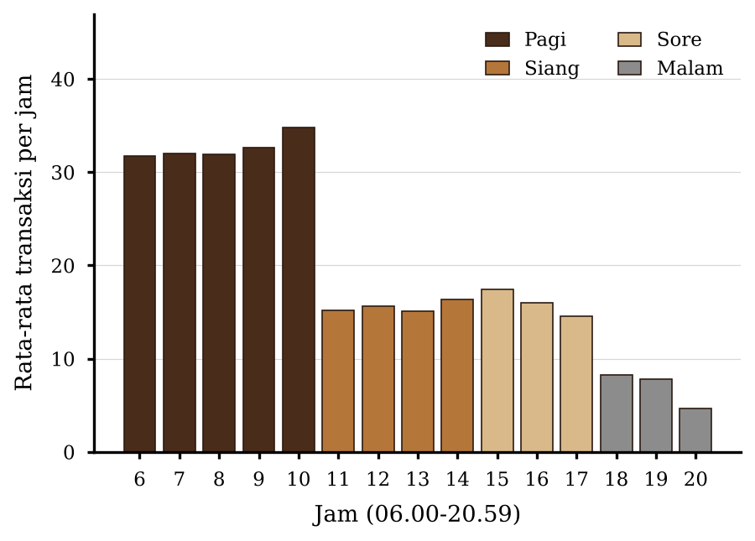
Gambar 1. Rata-rata Jumlah Transaksi per Jam di Cabang Lower Manhattan, Januari-Juni 2023

Prosedur
Penelitian mengikuti tujuh langkah, yang diringkas pada Gambar 2.
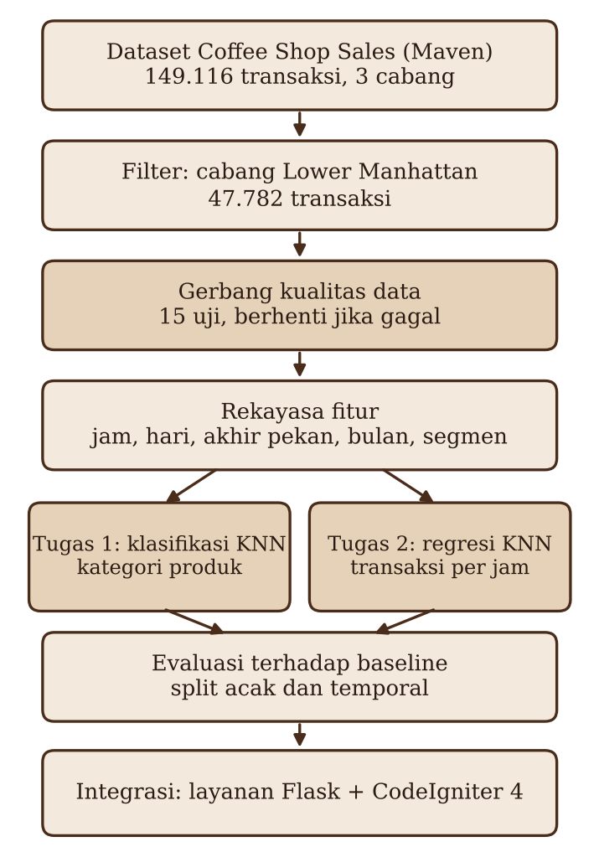
Gambar 2. Prosedur Penelitian

(1) Pengujian kualitas data. Sebelum pemodelan apa pun, data melewati 15 pemeriksaan yang dicatat dalam laporan audit: integritas berkas (SHA-256), skema, nilai hilang, duplikat, validitas tanggal dan waktu, rentang numerik dan pencilan, konsistensi kategori dan harga, celah ID transaksi, jam operasional, keseimbangan kelas, tren bulanan, ketergantungan pada waktu, kebocoran target, dan rekonsiliasi jumlah baris. Berkas, lembar, atau skema yang hilang menghentikan proses. Pencilan yang sah, seperti harga tinggi biji kopi, dihitung dan tetap dipertahankan.
(2) Rekayasa fitur. Jam, hari dalam seminggu, penanda akhir pekan, dan bulan diambil dari waktu dan tanggal transaksi. Jam juga dikodekan sebagai pasangan sinus dan kosinus yang melengkapi jam mentah dengan siklus harian yang mulus; toko beroperasi pukul 06.00-20.59, sehingga siklus tidak berputar kembali dalam jam buka. Hari operasional dibagi menjadi empat segmen waktu: pagi (06.00-10.59), siang (11.00-14.59), sore (15.00-17.59), dan malam (18.00-20.59). Permintaan di luar jam tersebut ditangani dengan pesan cadangan. ID produk, harga satuan, tipe produk, dan detail produk tidak dipakai sebagai fitur model kategori untuk mencegah kebocoran target. Tabel 1 mendaftar fitur setiap model.
Tabel 1. Fitur yang Digunakan oleh Setiap Model
Fitur | Deskripsi | Tugas 1 | Tugas 2
Jam | Jam transaksi (6-20) | Ya | Ya
Hari dalam seminggu | 0 (Senin) sampai 6 (Minggu) | Ya | Ya
Penanda akhir pekan | 1 untuk Sabtu dan Minggu | Ya | Ya
Bulan | Bulan dalam setahun (1-6) | Tidak | Ya
Sinus dan kosinus jam | Pengodean siklis jam | Ya | Ya

(3) Model rekomendasi menu (Tugas 1). Pengklasifikasi KNN memprediksi kategori produk dari jam, hari dalam seminggu, penanda akhir pekan, serta sinus dan kosinus jam. Kategori terbaik kemudian dipetakan ke item menu terpopuler pada segmen waktu saat itu.
(4) Model prediksi keramaian (Tugas 2). Transaksi dihitung untuk setiap tanggal dan jam. Karena dataset tidak memiliki pengenal pelanggan, jumlah transaksi per jam dipakai sebagai proksi tingkat keramaian toko. Regresor KNN memprediksi jumlah transaksi per jam dari jam, hari dalam seminggu, penanda akhir pekan, bulan, serta sinus dan kosinus jam. Setiap jam diberi label sepi, sedang, atau ramai menggunakan kuartil pertama dan ketiga dari jumlah transaksi data latih, yaitu 11 dan 28 transaksi per jam untuk pembagian acak. Hanya slot tanggal-jam yang memiliki minimal satu transaksi yang tercatat (2.256 dari 2.715 slot yang mungkin), dan target didefinisikan pada slot-slot ini.
(5) Integrasi sistem. Model disimpan bersama metadatanya dan dilayani oleh layanan Python Flask pada port lokal, mengikuti pendekatan deployment (Suherlan dkk. 2025). Aplikasi CodeIgniter 4 memanggil layanan ini ketika pelanggan membuka menu sebuah meja, lalu menampilkan item rekomendasi dan label keramaian pada sebuah widget. Jika layanan tidak tersedia atau mengembalikan hasil yang tidak valid, aplikasi memakai mekanisme cadangan berbasis aturan yang didasarkan pada popularitas item. Gambar 3 menunjukkan arsitekturnya. Setiap rekomendasi yang ditampilkan dan dipilih dicatat tanpa identitas pelanggan. Basis data memiliki tabel untuk pengguna, meja, produk beserta opsinya, pesanan, item pesanan, pembayaran, notifikasi, aktivitas produk, pengaturan, data agregat keramaian dan kategori, serta log rekomendasi.
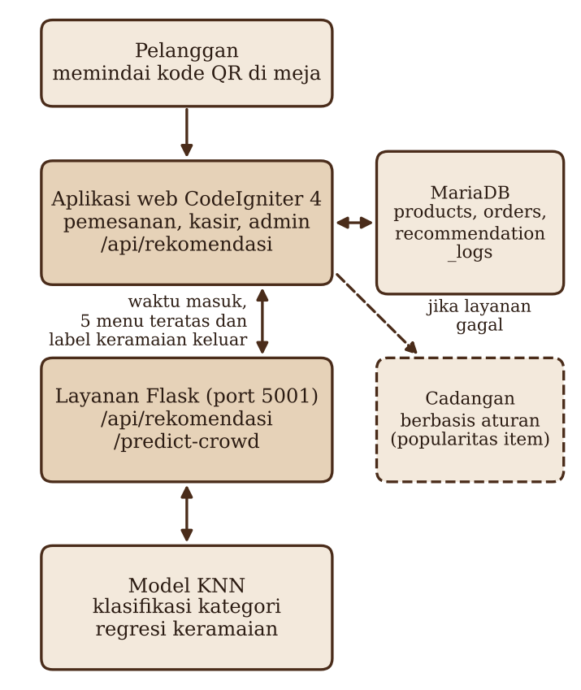
Gambar 3. Arsitektur Sistem Rekomendasi

(6) Evaluasi terhadap baseline. Setiap model dibandingkan dengan baseline sederhana yang tidak memerlukan pembelajaran, sehingga keuntungan dari KNN dapat diukur.
(7) Interpretasi. Hasil dibaca bersama uji ketergantungan pada waktu, dan keterbatasan dataset simulasi dinyatakan.
Data, Instrumen, dan Teknik Pengumpulan Data
Data yang dipakai adalah data kuantitatif sekunder. Berkas Excel diunduh satu kali dari Maven Analytics data playground dan tidak pernah diubah, dan hash SHA-256-nya disimpan sehingga setiap proses berikutnya dapat dikaitkan dengan berkas yang sama. Instrumen berupa perangkat lunak: Python dengan pandas, NumPy, dan scikit-learn untuk pengolahan data dan pemodelan, Matplotlib untuk gambar, Flask untuk layanan model, serta CodeIgniter 4 pada PHP 8.2 dengan MariaDB untuk aplikasi pemesanan. Versi perangkat lunak yang dipakai saat pelatihan disimpan dalam metadata model, dan nilai acak ditetapkan tetap agar hasil dapat diulang.
Teknik Analisis Data
Fitur distandarkan karena KNN bergantung pada jarak dan pilihan penskalaan dapat mengubah hasilnya (Allorerung dkk. 2024). Jarak antara dua data x dan y adalah jarak Euclidean, yaitu akar dari jumlah kuadrat selisih semua fitur. Untuk pengklasifikasi, K = 20, nilai yang dipakai pada aplikasi, adalah pengaturan utama, dan K dari 1 sampai 800 diperiksa dengan five-fold cross-validation memakai akurasi dan F1-score makro (Hafid 2023; Pratama dan Mandita 2024). Untuk uji temporal, K dipilih ulang hanya dari data Januari sampai Mei. Untuk regresor, K dipilih berdasarkan galat absolut rata-rata terendah pada five-fold cross-validation pada data latih saja. Penskala fitur ditempatkan dalam pipeline sehingga hanya dipelajari dari data latih dan dipelajari ulang di dalam setiap lipatan validasi silang. Label kategori diubah menjadi bilangan bulat sebelum pembagian data; pemetaan ini tidak memakai informasi fitur.
Untuk Tugas 1, data dibagi 80:20 dengan stratifikasi dan nilai acak tetap. Uji kedua melatih model pada Januari sampai Mei dan mengujinya pada Juni. Pengklasifikasi dievaluasi dengan akurasi, presisi makro, recall makro, F1-score makro, F1-score tertimbang, matriks konfusi, dan tingkat ketepatan kategori top-3, yang menghitung sebuah kasus benar bila kategori sebenarnya berada di antara tiga kategori berperingkat tertinggi. Baseline yang dipakai adalah kategori mayoritas, kategori paling sering pada setiap kombinasi jam-hari, dan, untuk tingkat ketepatan kategori top-3, tiga kategori paling sering pada data latih. Interval kepercayaan diperoleh dengan bootstrap yang mengambil ulang tanggal, karena transaksi pada hari yang sama saling berkorelasi. Bootstrap memakai 1.000 replikasi, mengambil ulang tanggal dengan pengembalian, mengambil persentil ke-2,5 dan ke-97,5, memakai selisih berpasangan untuk perbandingan dengan baseline, dan nilai acak tetap 42.
Untuk Tugas 2, jumlah transaksi per jam dievaluasi dengan galat absolut rata-rata dan koefisien determinasi (R²); akar galat kuadrat rata-rata juga dihitung dan disimpan bersama hasil. Dua pembagian dipakai. Yang pertama adalah pembagian acak 80:20 pada catatan tanggal-jam. Yang kedua melatih pada Januari sampai Mei dan menguji pada Juni, yang lebih mendekati pemakaian nyata karena memprediksi bulan yang belum pernah dilihat model. Pembagian temporal dan validasi maju diperlakukan sebagai bukti utama, sedangkan pembagian acak dilaporkan sebagai pembanding. Baseline-nya adalah rata-rata jumlah transaksi setiap jam, dan baseline musiman naif yang memakai rata-rata jumlah transaksi setiap jam pada bulan terakhir data latih. Skema ketiga, validasi maju, melatih model pada bulan-bulan sebelum setiap bulan uji dan menguji pada Maret, April, Mei, dan Juni secara berurutan. Model tanpa fitur bulan menunjukkan seberapa besar akurasi berasal dari pertumbuhan volume antarbulan. Selisih terhadap baseline diringkas dengan interval kepercayaan 95% dari bootstrap yang mengambil ulang tanggal. Karena slot jam kosong kemungkinan adalah jam tutup, slot itu tidak diikutkan pada analisis utama, dan analisis sensitivitas mengisinya dengan nol. Jumlah transaksi per jam juga diubah menjadi tiga kelas (sepi, sedang, ramai) dan dievaluasi dengan akurasi dan F1-score makro terhadap baseline mayoritas dan baseline yang memprediksi kelas terbanyak pada setiap jam.
Ketergantungan kategori produk pada segmen waktu diuji dengan uji independensi chi-square dan diukur dengan Cramér's V. Ketergantungan volume per jam pada jam diuji dengan uji Kruskal-Wallis. Uji-uji ini menunjukkan apakah waktu membawa informasi tentang apa yang dipesan pelanggan, tentang berapa banyak transaksi yang terjadi, atau keduanya, dan menjelaskan mengapa kedua tugas dievaluasi secara terpisah. Karena dataset ini simulasi, semua kesimpulan dibatasi pada alur kerja dan dataset ini, sejalan dengan peringatan tentang data sintetis dan evaluasi offline yang dikemukakan dalam penelitian terdahulu (Figueira dan Vaz 2022; Hidasi dan Czapp 2023).
Semua metrik yang dilaporkan berasal dari notebook evaluasi offline yang membungkus penskalaan dan model dalam satu pipeline, sehingga penskalaan dipelajari di dalam setiap lipatan validasi silang. Notebook menyandikan jam pada tengah jam (jam + 0,5) untuk fitur sinus dan kosinus, sedangkan layanan yang dipasang memakai jam tingkat menit. Model yang dipasang karena itu merupakan artefak terpisah yang dilatih pada berkas data olahan (model versi 2.0.0, akurasi tersimpan 34,89%, tingkat ketepatan kategori top-3 78,83%, dan akurasi temporal 34,61%), sehingga angkanya sedikit berbeda dari yang dilaporkan di sini. Notebook dijalankan pada berkas Excel asli, yang hash SHA-256-nya berbeda dari berkas olahan yang dipakai layanan. Peringkat pada tingkat item, penerimaan rekomendasi, dan pengaruhnya terhadap pelanggan tidak diuji.

HASIL DAN PEMBAHASAN
Ketergantungan Menu dan Keramaian pada Waktu
Data Lower Manhattan berisi 47.782 transaksi tanpa nilai hilang maupun ID transaksi ganda, sehingga tidak diperlukan pembersihan. Dua uji memisahkan apa yang dapat dan tidak dapat dijelaskan oleh waktu. Kategori produk bergantung pada segmen waktu hanya secara dapat diabaikan. Uji chi-square signifikan (χ² = 161,2, db = 24, p < 0,001), tetapi Cramér's V hanya 0,034, dan nilai p yang kecil terutama mencerminkan ukuran sampel yang besar. Gambar 4 menunjukkan alasannya: kopi menyusun 37% sampai 41% transaksi pada setiap segmen, teh 28% sampai 29%, dan roti atau kue 15% sampai 17%. Volume per jam, sebaliknya, sangat bergantung pada jam (Kruskal-Wallis H = 1.016,9, p < 0,001; Gambar 1), dan rata-rata transaksi per jam naik dari 14,3 pada Januari menjadi 30,1 pada Juni. Dengan demikian, waktu menjelaskan berapa banyak transaksi yang terjadi, tetapi hampir tidak menjelaskan apa yang mereka pesan.
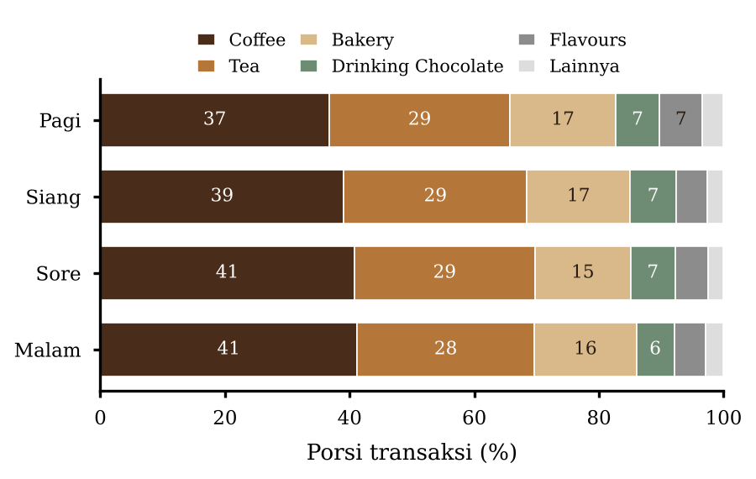
Gambar 4. Porsi Kategori Produk pada Setiap Segmen Waktu (%)

Prediksi Kategori Menu
Tabel 2 membandingkan pengklasifikasi dengan baseline. Ruang fiturnya hanya memiliki 105 kombinasi unik (15 jam × 7 hari), dan kopi adalah kategori terbanyak pada 97 kombinasi, teh pada delapan sisanya. Baseline yang memprediksi kategori terbanyak pada setiap kombinasi jam-hari karena itu mencapai akurasi 38,11%, tidak lebih baik daripada baseline mayoritas sebesar 38,10%. KNN dengan K = 20, nilai yang dipakai pada aplikasi, mencapai akurasi 35,31% (interval kepercayaan 95% per tanggal: 34,28 sampai 36,27), atau 2,78 poin di bawah baseline mayoritas (selisih −3,65 sampai −1,98). Pada pembagian temporal hasilnya sama, 35,25% terhadap 38,79%. KNN hanya memprediksi tiga dari sembilan kategori. Produk Branded, biji kopi, cokelat minuman, flavours, teh lepas, dan cokelat kemasan tidak pernah diprediksi. F1-score makro 9,17% lebih tinggi daripada model lain (6,13% sampai 6,18%) hanya karena KNN menyebar prediksinya ke lebih banyak kelas, bukan karena lebih akurat. Untuk rekomendasi kategori top-3, KNN memuat kategori yang benar pada 77,83% kasus, di bawah 83,73% yang diperoleh dengan selalu merekomendasikan tiga kategori terbanyak. Decision tree, random forest, naive Bayes, dan regresi logistik semuanya berada dalam selisih 0,01 poin dari baseline mayoritas pada pembagian acak, karena hampir selalu memprediksi kopi.
Tabel 2. Klasifikasi Kategori Produk (%). A = Pembagian Acak 80:20; T = Pembagian Temporal (Latih Januari-Mei, Uji Juni); Akr = Akurasi; F1 = F1-Score Makro
Model | Akr A | F1 A | Top-3 A | Akr T | F1 T
Baseline mayoritas | 38,10 | - | - | 38,79 | -
Baseline modus jam-hari | 38,11 | - | - | 38,65 | -
Baseline top-3 terpopuler | - | - | 83,73 | - | -
KNN (K = 20) | 35,31 | 9,17 | 77,83 | 35,25 | 8,97
Decision tree | 38,11 | 6,18 | 83,71 | 38,65 | 6,36
Random forest | 38,11 | 6,18 | 83,72 | 38,65 | 6,36
Naive Bayes | 38,10 | 6,13 | 83,73 | 38,79 | 6,21
Regresi logistik | 38,10 | 6,13 | 83,73 | 38,79 | 6,21

Gambar 5 menunjukkan mengapa tidak ada nilai K yang membantu. Akurasi naik seiring K dan mencapai baseline mayoritas (38,10%) pada K ≥ 600, ketika model hanya memprediksi kopi. F1-score makro turun dari 10,9% pada K = 1 menjadi 6,1% pada K = 600, dan K = 1 hanya memberi akurasi uji 28,18%. Kedua kriteria saling bertentangan karena fitur tidak memuat sinyal yang berguna, dan K = 20 berada di antara dua ekstrem itu. Ketika K dipilih ulang hanya dari Januari sampai Mei, akurasi kembali memilih K = 800 (38,79%, sama dengan baseline mayoritas Juni) dan F1-score makro memilih K = 1 (29,12%). Penanganan ketimpangan kelas juga tidak membantu. Oversampling pada data latih menurunkan akurasi KNN menjadi 16,65%, dan pembobotan kelas menurunkan akurasi decision tree dan random forest menjadi sekitar 4% tanpa menaikkan F1-score makro di atas 3,6%. Hal ini wajar: jika fitur tidak memisahkan kelas, penyeimbangan hanya membuat model lebih sering menebak kelas langka.
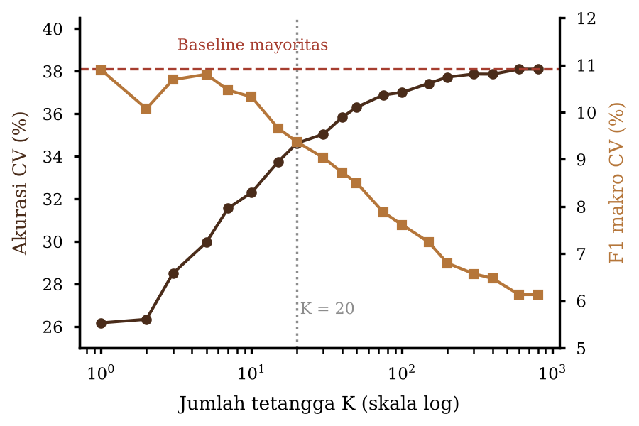
Gambar 5. Akurasi dan F1-Score Makro KNN Hasil Validasi Silang untuk Berbagai Nilai K

Prediksi Keramaian
Tabel 3 menunjukkan hasil regresi. Pada pembagian acak, KNN (K = 17) mencapai galat absolut rata-rata (MAE) 6,15 transaksi per jam dan R² 0,617, lebih baik daripada baseline rata-rata per jam (7,42 dan 0,417). Selisih −1,27 itu jelas (interval 95% per tanggal: −1,82 sampai −0,68), tetapi decision tree (6,29) dan random forest (6,37) hampir sama baiknya, sehingga KNN tidak istimewa. Pembagian acak mencampur bulan, sehingga tetangga sebuah data uji sering berasal dari bulan yang sama. Pembagian temporal menghilangkan keuntungan ini. Ketika model dilatih pada Januari sampai Mei dan diuji pada Juni, KNN (K = 24) memiliki MAE 8,72 dan R² 0,495, sedangkan baseline bulan terakhir, yang hanya memakai rata-rata jumlah transaksi setiap jam pada Mei, memiliki 8,14 dan 0,578. Selisih +0,58 (interval +0,16 sampai +0,95) berarti KNN lebih buruk daripada baseline sederhana ini. Random forest (8,81) dan decision tree (9,10) juga lebih buruk. Gambar 6 menunjukkan penyebabnya. Prediksi KNN berhenti pada 49 transaksi per jam, sedangkan nilai aktual mencapai 85, karena KNN hanya dapat mengeluarkan nilai yang mirip dengan data latihnya dan volume terus naik (27,7 per jam pada Mei, 30,1 pada Juni).
Tabel 3. Regresi Keramaian (Transaksi per Jam). A = Pembagian Acak; T = Pembagian Temporal; MM = MAE Rata-rata Validasi Maju pada Bulan Uji Maret-Juni
Model | MAE A | R² A | MAE T | R² T | MAE MM
KNN | 6,15 | 0,617 | 8,72 | 0,495 | 7,68
KNN tanpa bulan | 7,68 | 0,366 | 12,13 | 0,074 | 9,42
Decision tree | 6,29 | 0,583 | 9,10 | 0,432 | 7,72
Random forest | 6,37 | 0,591 | 8,81 | 0,509 | 7,69
Baseline rata-rata jam | 7,42 | 0,417 | 11,93 | 0,111 | 9,25
Baseline bulan terakhir | - | - | 8,14 | 0,578 | 7,39

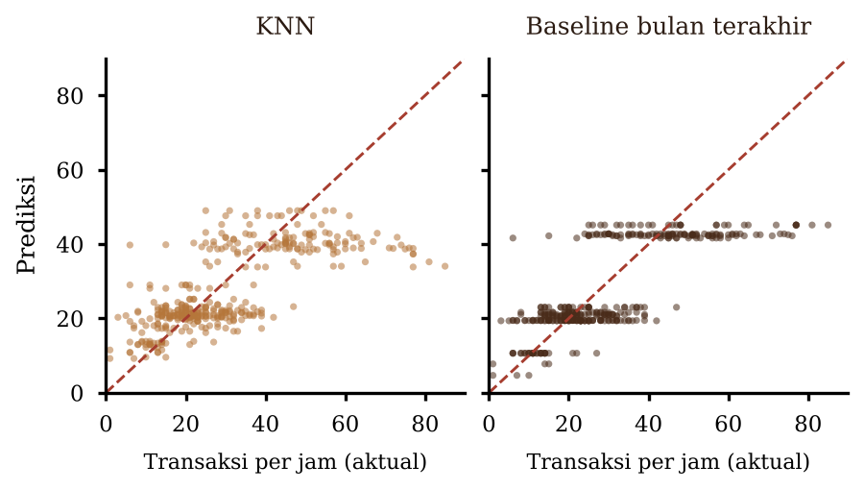
Gambar 6. Transaksi per Jam Aktual dan Prediksi pada Juni (Pembagian Temporal)

Fitur bulan menjelaskan sebagian besar yang dipelajari model. Tanpa fitur itu, KNN mencapai MAE 12,13 dan R² 0,074 pada Juni, tidak lebih baik daripada baseline rata-rata per jam (11,93 dan 0,111). Validasi maju menegaskan gambaran ini (Gambar 7). Baseline bulan terakhir memiliki MAE terendah pada keempat bulan uji, dengan rata-rata 7,39 dibandingkan 7,68 untuk KNN, 7,69 untuk random forest, dan 7,72 untuk decision tree. Model-model hasil pembelajaran berdekatan satu sama lain, dan tidak satu pun mengalahkan baseline yang mengikuti level terbaru.
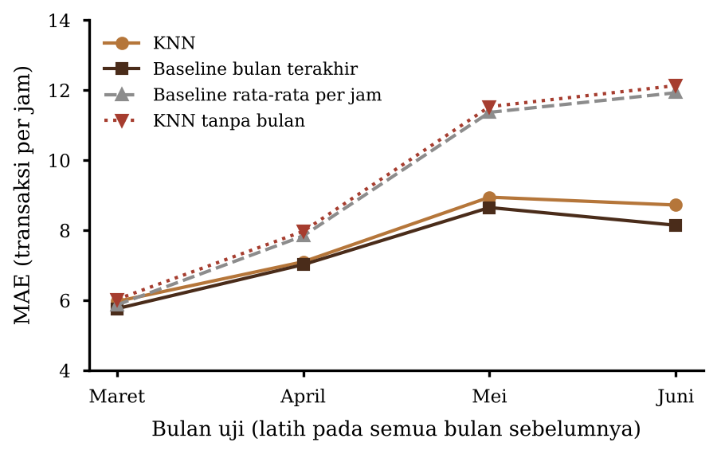
Gambar 7. MAE Validasi Maju pada Setiap Bulan Uji

Analisis hanya memakai slot tanggal-jam yang memiliki minimal satu transaksi (2.256 dari 2.715 slot yang mungkin). Slot kosong terkonsentrasi pada pukul 19.00 dan 20.00, yang kosong pada 165 dari 181 hari (91,2%), serta pukul 06.00 (89 hari), sedangkan jam 13.00 sampai 18.00 kosong hanya pada 6 sampai 8 hari dan jam 07.00 sampai 12.00 tidak pernah kosong. Jam 19 dan 20 karena itu hanya muncul pada 16 hari. Data tidak menyebutkan jam operasional, sehingga slot kosong dapat berarti toko tutup, catatan tidak ada, atau jam sepi. Sebagai uji sensitivitas, semua slot kosong diisi nol. KNN kemudian memiliki MAE 9,03 dan baseline bulan terakhir 8,35, selisih +0,69 (interval +0,30 sampai +1,07), yang memberi kesimpulan sama.
Klasifikasi Tingkat Keramaian
Tabel 4 menunjukkan klasifikasi setiap jam menjadi sepi, sedang, atau ramai, dengan kuartil pertama dan ketiga dari jumlah transaksi data latih sebagai ambang (11 dan 28 transaksi per jam untuk pembagian acak, 10 dan 26 untuk pembagian temporal). Pada pembagian acak, KNN (K = 15) mencapai akurasi 67,04% (interval 95% per tanggal: 62,14 sampai 71,49) dan F1-score makro 65,96%, jelas di atas baseline mayoritas (52,65%) dan baseline yang memprediksi kelas terbanyak pada setiap jam (58,63% dan 56,07%). Pada pembagian temporal, keunggulan itu hilang. KNN memiliki akurasi 72,53% dibandingkan 73,33% milik baseline modus per jam, dan F1-score makronya 57,31% dibandingkan 65,93%. Pada validasi maju, akurasi rata-rata 69,11% dibandingkan 71,42% dan F1-score makro rata-rata 60,03% dibandingkan 66,03%. Volume naik sepanjang bulan, sehingga hanya 26 dari 375 jam uji pada Juni yang sepi, dan aturan yang mempelajari kelas khas setiap jam menangani pergeseran ini lebih baik. Keunggulan pada pembagian acak mencerminkan percampuran bulan dan bukan bukti bahwa KNN memprediksi tingkat keramaian periode mendatang.
Tabel 4. Klasifikasi Keramaian Tiga Kelas (%). A = Pembagian Acak; T = Pembagian Temporal; MM = Rata-rata Validasi Maju; Akr = Akurasi; F1 = F1-Score Makro
Model | Akr A | F1 A | Akr T | F1 T | Akr MM | F1 MM
Baseline mayoritas | 52,65 | 23,00 | 44,00 | 20,37 | 44,36 | 20,48
Baseline modus per jam | 58,63 | 56,07 | 73,33 | 65,93 | 71,42 | 66,03
KNN (K = 15) | 67,04 | 65,96 | 72,53 | 57,31 | 69,11 | 60,03
Decision tree | 66,15 | 66,65 | 71,47 | 58,71 | 69,32 | 62,21
Naive Bayes | 58,85 | 59,32 | 71,47 | 65,26 | 67,67 | 62,76
Random forest | 65,93 | 65,48 | 72,53 | 59,90 | 68,91 | 60,50

Pembahasan
Hasil menjawab dua pertanyaan penelitian secara berbeda. Menu yang dipilih pelanggan hampir tidak bergantung pada waktu dalam dataset ini, sehingga KNN berbasis waktu hanya sedikit yang dapat dipelajari, dan setiap model berakhir pada atau di bawah baseline mayoritas. Jumlah transaksi per jam sangat bergantung pada jam dan bulan, tetapi model hasil pembelajaran tidak mengalahkan aturan yang mengulang level terbaru. Hal ini tidak menjadikan rekomendasi tidak berguna. (Panwar dkk. 2024) melaporkan keuntungan dari rekomendasi sadar waktu, tetapi untuk rating pengguna individual, yang merupakan tugas berbeda dan memerlukan riwayat pengguna yang tidak dimiliki dataset ini. Hasil ini justru menguatkan peringatan (Hidasi dan Czapp 2023) bahwa evaluasi offline dapat menyesatkan. Akurasi saja akan menyiratkan bahwa KNN bekerja untuk klasifikasi keramaian, dan hanya perbandingan dengan baseline serta pembagian temporal yang menunjukkan bahwa tidak demikian.
Untuk aplikasi, temuan ini menyarankan urutan pilihan yang praktis. Baseline popularitas yang merekomendasikan tiga kategori terbanyak memperoleh tingkat ketepatan kategori top-3 sebesar 83,73% dan lebih baik daripada KNN pada tingkat kategori. Angka ini berasal dari evaluasi kategori dan tidak mengukur mekanisme cadangan aplikasi, yang memilih hingga lima item populer pada segmen waktu saat ini. Apakah mekanisme cadangan lebih baik memerlukan evaluasi pada tingkat item. Label keramaian sebaiknya dibaca sebagai perkiraan level yang lazim pada jam dan bulan saat ini, dan perlu diperbarui seiring perubahan volume. Alur KNN tetap berguna sebagai kerangka yang dapat dilatih ulang dan dibandingkan dengan baseline ketika transaksi nyata tersedia, karena toko sungguhan mungkin menunjukkan hubungan antara waktu dan menu yang lebih kuat daripada dataset ini.
Beberapa keterbatasan berlaku. Dataset bersifat simulasi (Figueira dan Vaz 2022), dan tidak adanya ketergantungan antara waktu dan kategori dapat merupakan sifat simulasi dan bukan sifat coffee shop. Hanya satu cabang dan enam bulan yang dipakai, yang terlalu singkat untuk memisahkan tren dari musiman. Data tidak memuat jam operasional dan tidak memiliki pengenal pelanggan maupun keranjang. Fitur yang tersedia hanya jam, hari, dan bulan. Evaluasi bersifat offline dan mencakup kategori, bukan item individual, sehingga penelitian ini tidak menunjukkan kualitas peringkat item, apakah pelanggan menerima rekomendasi, atau bagaimana rekomendasi memengaruhi pesanan. Model keramaian memakai bulan sebagai fitur dan hanya dilatih pada Januari sampai Juni, sehingga prediksinya untuk bulan lain belum divalidasi, padahal aplikasi memakai bulan kalender saat ini. Keterbatasan ini menunjuk pada langkah berikutnya: transaksi nyata dari periode yang lebih panjang, fitur seperti hari libur dan cuaca, model yang dapat mengikuti tren, serta uji dengan pengguna langsung.

KESIMPULAN DAN SARAN
Kesimpulan
Penelitian ini merancang rekomendasi menu berbasis waktu dan prediksi keramaian per jam untuk Lower Manhattan Coffee Shop. Keduanya dibangun dengan K-Nearest Neighbor, layanan Flask, dan aplikasi pemesanan CodeIgniter 4 dengan mekanisme cadangan berbasis aturan, serta dievaluasi terhadap baseline sederhana pada 47.782 transaksi dari dataset simulasi. Evaluasi tidak mendukung klaim bahwa KNN memperbaiki rekomendasi menu.
Pertama, waktu hanya menjelaskan kategori produk secara dapat diabaikan (Cramér's V = 0,034). KNN dengan K = 20 mencapai akurasi 35,31%, di bawah baseline mayoritas sebesar 38,10%, hanya memprediksi tiga dari sembilan kategori, dan memiliki tingkat ketepatan kategori top-3 (77,83%) di bawah tiga kategori terbanyak (83,73%). Kedua, jam dan bulan menjelaskan jumlah transaksi per jam dengan baik. Regresi KNN lebih baik daripada rata-rata per jam pada pembagian acak (galat absolut rata-rata 6,15 terhadap 7,42), tetapi pada Juni, yang belum pernah dilihat model, baseline yang mengulang rata-rata per jam bulan sebelumnya lebih baik (8,14 terhadap 8,72), dan juga terbaik pada setiap dari empat bulan validasi maju. Ketiga, KNN mengklasifikasikan tiga tingkat keramaian lebih baik daripada baseline pada pembagian acak (akurasi 67,04%) tetapi tidak pada pembagian temporal (F1-score makro 57,31% terhadap 65,93%). Kesimpulan ini berlaku untuk dataset toko fiktif ini, satu cabang, dan enam bulan, serta untuk evaluasi offline pada tingkat kategori; peringkat item, penerimaan pengguna, dan pengaruh terhadap pelanggan belum diuji.
Saran
Untuk aplikasi, mekanisme cadangan berbasis popularitas dapat tetap menjadi rekomendasi menu bawaan sampai evaluasi pada tingkat item menunjukkan bahwa KNN lebih baik, dan label keramaian sebaiknya ditampilkan sebagai perkiraan yang diperbarui ketika volume berubah. Untuk penelitian selanjutnya, kami menyarankan (1) melatih dan menguji alur ini pada transaksi nyata dari periode yang lebih panjang dengan jam operasional yang diketahui, (2) menambahkan fitur seperti hari libur, cuaca, dan promosi, (3) membandingkan model yang dapat mengikuti tren, seperti model deret waktu, dengan baseline bulan terakhir, dan (4) menguji rekomendasi dengan pengguna langsung, misalnya dengan membandingkan tingkat pemilihan item yang direkomendasikan dengan kelompok kontrol, memakai log rekomendasi yang sudah disimpan aplikasi.

DAFTAR PUSTAKA

Allorerung, P. P., Erna, A., Bagussahrir, M., & Alam, S. (2024). Analisis performa normalisasi data untuk klasifikasi K-Nearest Neighbor pada dataset penyakit. JISKA (Jurnal Informatika Sunan Kalijaga), 9(3), 178-191. https://doi.org/10.14421/jiska.2024.9.3.178-191
Arisandi, D., Sutanto, K., & Perdana, N. J. (2024). Implementasi aplikasi pemesanan pada Life & Story Coffee untuk digitalisasi pencatatan pesanan. Panrita Abdi - Jurnal Pengabdian pada Masyarakat, 8(3), 686-693. https://doi.org/10.20956/pa.v8i3.26742
Bogina, V., Kuflik, T., Jannach, D., Bielikova, M., Kompan, M., & Trattner, C. (2023). Considering temporal aspects in recommender systems: A survey. User Modeling and User-Adapted Interaction, 33(1), 81-119. https://doi.org/10.1007/s11257-022-09335-w
Bondevik, J. N., Bennin, K. E., Babur, Ö., & Ersch, C. (2024). A systematic review on food recommender systems. Expert Systems with Applications, 238, 122166. https://doi.org/10.1016/j.eswa.2023.122166
Chow, Y. Y., Haw, S. C., Naveen, P., Anaam, E. A., & Mahdin, H. (2023). Food recommender system: A review on techniques, datasets and evaluation metrics. Journal of System and Management Sciences, 13(5). https://doi.org/10.33168/JSMS.2023.0510
Figueira, A., & Vaz, B. (2022). Survey on synthetic data generation, evaluation methods and GANs. Mathematics, 10(15), 2733. https://doi.org/10.3390/math10152733
Hafid, H. (2023). Penerapan K-fold cross validation untuk menganalisis kinerja algoritma K-Nearest Neighbor pada data kasus Covid-19 di Indonesia. Journal of Mathematics Computations and Statistics, 6(2), 161-168. https://doi.org/10.35580/jmathcos.v6i2.53043
Hidasi, B., & Czapp, Á. T. (2023). Widespread flaws in offline evaluation of recommender systems. In Proceedings of the 17th ACM Conference on Recommender Systems (RecSys '23). Singapore: ACM.
Hssina, B., Grota, A., & Erritali, M. (2021). Recommendation system using the k-nearest neighbors and singular value decomposition algorithms. International Journal of Electrical and Computer Engineering, 11(6), 5541-5548. https://doi.org/10.11591/ijece.v11i6.pp5541-5548
Maven Analytics. (n.d.). Coffee Shop Sales [Data set]. Maven Analytics Data Playground. Diakses 4 November 2026 dari https://mavenanalytics.io/data-playground/coffee-shop-sales
Mellany, J. S., & Kusnawi, K. (2026). Hybrid food recommendation system using term frequency-inverse document frequency (TF-IDF), K-nearest neighbors (KNN), and tag-based similarity. AVITEC, 8(1), 151-161. https://doi.org/10.28989/avitec.v8i1.3683
Meng, X., Du, Y., Zhang, Y., & Han, X. (2022). A survey of context-aware recommender systems: From an evaluation perspective. IEEE Transactions on Knowledge and Data Engineering. Advance online publication. https://doi.org/10.1109/tkde.2022.3187434
Nafi, T. M., & Mujiyono, S. (2025). Aplikasi rekomendasi menu makanan harian menggunakan algoritma metode KNN. Jurnal Algoritma, 22(2), 381-388. https://doi.org/10.33364/algoritma/v.22-2.2491
Panwar, M., Sharma, A., Mahela, O. P., Khan, B., & Ali, A. (2024). An intelligent time aware food recommender system using support vector machine. Indonesian Journal of Electrical Engineering and Computer Science, 34(1), 620-629. https://doi.org/10.11591/ijeecs.v34.i1.pp620-629
Pratama, R. K., & Mandita, F. (2024). Klasifikasi penerimaan tenaga kerja tertutup menggunakan algoritma K-Nearest Neighbor (KNN). Indexia, 6(1), 42-61. https://doi.org/10.30587/indexia.v6i1.7224
Pratama, Y. C. A., & Dewi, C. (2025). Analysis of consumer purchasing patterns using the Apriori algorithm on sales transaction data from Anak Panah Kopi Salatiga. International Journal Software Engineering and Computer Science, 5(1), 1-10. https://doi.org/10.35870/ijsecs.v5i1.3275
Rizki, A. P., Auliasari, K., & Rudhistiar, D. (2024). Sistem rekomendasi penentuan paket menu menggunakan algoritma Apriori (studi kasus: IFF Ayam Uleg Cak Abit Cabang Bendungan Sutami). JATI (Jurnal Mahasiswa Teknik Informatika), 8(2), 1289-1297. https://doi.org/10.36040/jati.v8i2.9094
Salam, R. N., Dahliyanti, N., & Yel, M. B. (2026). Implementation of a website-based QR menu and self-ordering system at Warkop Abas. International Journal Software Engineering and Computer Science, 6(3), 1039-1045. https://doi.org/10.35870/ijsecs.v6i3.8325
Sari, N., Hananto, A., Priatna, B., & Hilabi, S. S. (2025). Implementasi algoritma K-NN untuk klasifikasi penjualan menu terlaris di RM Ratu Chaniago. JIKA (Jurnal Informatika), 9(3), 339-346. https://doi.org/10.31000/jika.v9i3.14445
Suherlan, E., Arti, S., Nabilah, S., & Hazimah, Z. (2025). Penerapan Flask framework untuk deployment model machine learning dalam mendukung analisis adaptasi mahasiswa pada pembelajaran daring. PINTER: Jurnal Pendidikan Teknik Informatika dan Komputer, 9(1), 110-117. https://doi.org/10.21009/pinter.9.1.15
Taslim, T., Gumanti, A. E., Handayani, S., & Toresa, D. (2022). Penerapan algoritma K-Nearest Neighbor untuk klasifikasi topik skripsi mahasiswa di Fakultas Ilmu Komputer. JITACS: Journal of Information Technology and Computer Science, 1(2), 45-50. https://doi.org/10.31849/jitacs.v1i2.10037

